XU1737 Scheda creata il 10 aprile 2026
Descrizione storico-bibliografica
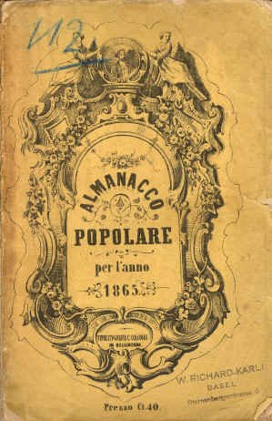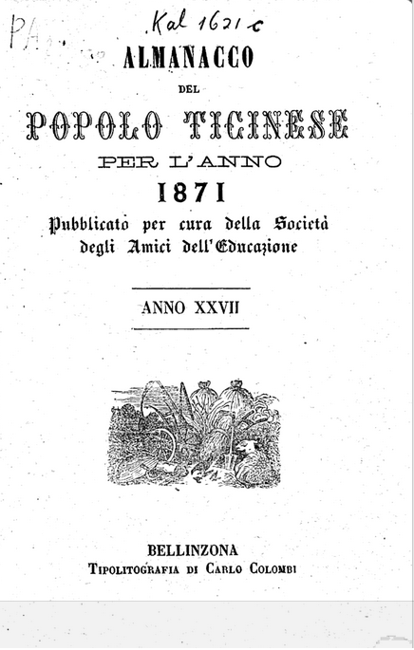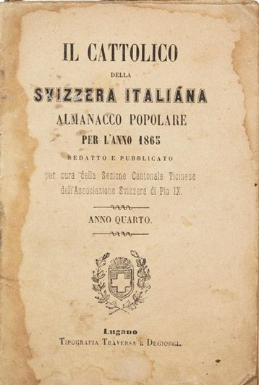

*Almanacco del popolo ticinese per l'anno ... / Società degli amici dell'educazione del popolo. – 1840-73 (1917). - Lugano : Veladini, 1839-1916. -. – 78 volumi ; 18 cm. ((Annuale. – Non è stato pubblicato per gli anni 1853 e 1858-1859. - Almeno dal 1871 editore: Bellinzona : Tipolitografia di Carlo Colombi. - MIL0652930
Titolo della copertina di alcune annate: *Almanacco popolare per l’anno…
Autore: Società ticinese degli amici dell’educazione del popolo e di utilità pubblica
Copia digitale: 27(1871)

*Notizie storiche sulla Svizzera e varietà : strenna per l'anno ... – N. 1 (1845)-n. 5 (1850). - Lugano : tip. Veladini, 1844-1849. – 6 volumi ; 15 cm. ((Annuale. – Compilata da don Giorgio Riva
Autore: Riva, Giorgio
Soggetto: Svizzera – Storia – 1844-1850

Il *bersaglio : almanacco del Carabiniere. – Anno 1. (1853). - Lugano : [s.n.], 1853. - 102 p. ; 15 cm. ((A spese dell'editore. - PCM0002452
Soggetto: Esercito italiano - Carabinieri - Almanacchi - 1853
Classe: D363.28

*Piccolo almanacco pel … - 1855-1856. – Bellinzona : Colombi, [1855-1856]. – 2 volumi. ((Annuale. - Per la descrizione cf Storia degli almanacchi ticinesi dal 1757 al 1880

Il *passatempo : almanacco popolare con letture utili ed amene per l’anno … - Anno 1 (1860)-anno t (1866). - Lugano : Veladini, [1859-1865]. – 7 volumi in 8°. ((Annuale. - Per la descrizione cf Storia degli almanacchi ticinesi dal 1757 al 1880

Il *cattolico della Svizzera Italiana : almanacco popolare per l'anno... / redatto e pubblicato per cura della Sezione cantonale ticinese dell'Associazione Svizzera di Pio IX. – 1. (1862)-anno 26 (1888). - Lugano : Tip. Traversa e Degiorgi, [1862-1888]. – 26 volumi ; 18 cm. ((Annuale. - In testa al frontespizio: Sempre cattolici e sempre svizzeri. – Il complemento del titolo varia dal 1879: strenna popolare per l'anno... - LO11650792
Autore: Associazione Svizzera di Pio 9 : Sezioni cantonale ticinese
Soggetto: Cattolici – Canton Ticino – 1862-1888

*Almanacco popolare della Svizzera italiana. – Anno 1 (1871)-anno 3 (1873). – Lugano : Cortesi, [1871-1873]. - 3 volumi in 8°. ((Annuale. - Per la descrizione cf Storia degli almanacchi ticinesi dal 1757 al 1880

*Almanacco della giovane Onsernone. – Anno 1. (1875)-anno 2. (1876). – Locarno : Tip. della Libertà, [1875-1876]. - 2 volumi in 32°. ((Annuale. - Per la descrizione cf Storia degli almanacchi ticinesi dal 1757 al 1880

Soggetto: Almanacchi - Canton Ticino – 1840-1917
Classe: D030.949478

Informazioni storico-bibliografiche
Giuseppe Ghiringhelli. Attivo nel giornalismo, fu per anni redattore de L'Almanacco del Popolo Ticinese, de L'Amico del Popolo e de L'Educatore della Svizzera It., oltre che direttore di giornali politici radicali. Prete anticonformista, fu spesso in contrasto con la gerarchia catt. https://hls-dhs-dss.ch/it/articles/034257/2005-09-05/.

Note e riferimenti bibliografici
- Fabrizio Mena, Stamperie ai margini d'Italia : editori e librai nella Svizzera italiana, 1746-1848, p.57-61
- Elenco delle pubblicazioni periodiche / Emeroteca, Archivio di stato del Cantone Ticino. Numero di titoli: 2024. Aggiornato al 19.08.2019
- https://aleph.sbt.ti.ch/F?local_base=sbt01&func=find-c&ccl_term=SYS=000218557.
- https://www.bibliotecabarbanera.it/ricerca/dettaglio/almanacco-del-popolo-ticinese-per-lanno/310.
- La storia degli Almanacchi ticinesi, dal 1757 al 1880 / [Emilio Motta]. - Bellinzona : Tip. Colombi, [1881?]. - 11 p. ; 17 cm.
- Mario Agliatri, La cultura nel Canton Ticino durante la «Mediazione
- https://aleph.sbt.ti.ch/F?local_base=sbt01&func=find-c&ccl_term=SYS=000218124.
- Giuseppe Martinola, Il padre Giovan Alfonso Oldelli, Bellinzona 1943.

